《北大荒集团电子采购平台》投标人黑龙江CA数字证书办理操作流程说明
各投标人：
欢迎注册申报《北大荒集团电子采购平台》投标人并进行黑龙江CA办理。为了您的正常使用，投标单位电脑环境及浏览器要求操作系统：Windows10及以上版本。平台兼容的浏览器：IE11浏览器、Microsoft Edge浏览器、Google Chrome（谷歌浏览器）、360安全浏览器。
仅IE11浏览器需要配置，其他兼容的浏览器无需配置，可直接使用。IE浏览器在使用过程中，会将已经设置好的选项发生还原的问题。如使用IE浏览器CA登录异常（如提示服务器不能创建对象等），请重新核对IE设置是否一致。或选择其他兼容的浏览器尝试登陆。
办公软件：WPS办公软件（2017以上或企业版本）、Office办公软件（2010及以上版本)。

黑龙江CA办理
- 请申请黑龙江CA的投标单位先在平台网站上提交CA在线申请，提交成功后，按黑龙江CA数字证书办理流程操作。
- CA在线申请
投标单位登陆系统后，点击CA新办申请，填写企业相关信息，然后点击选择“黑龙江CA”，最后保存并提交备案进行审核。如下图1、图2、图3、图4。

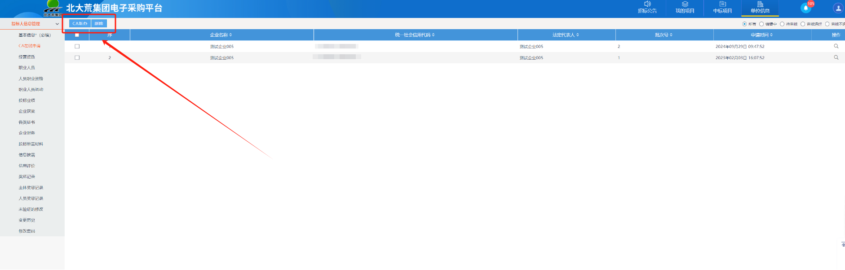
图1

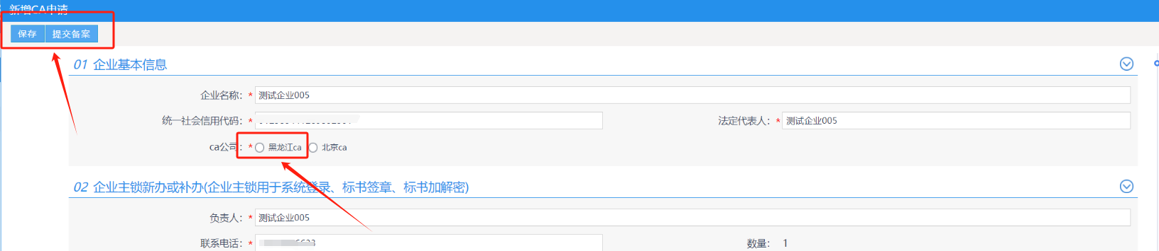
图2
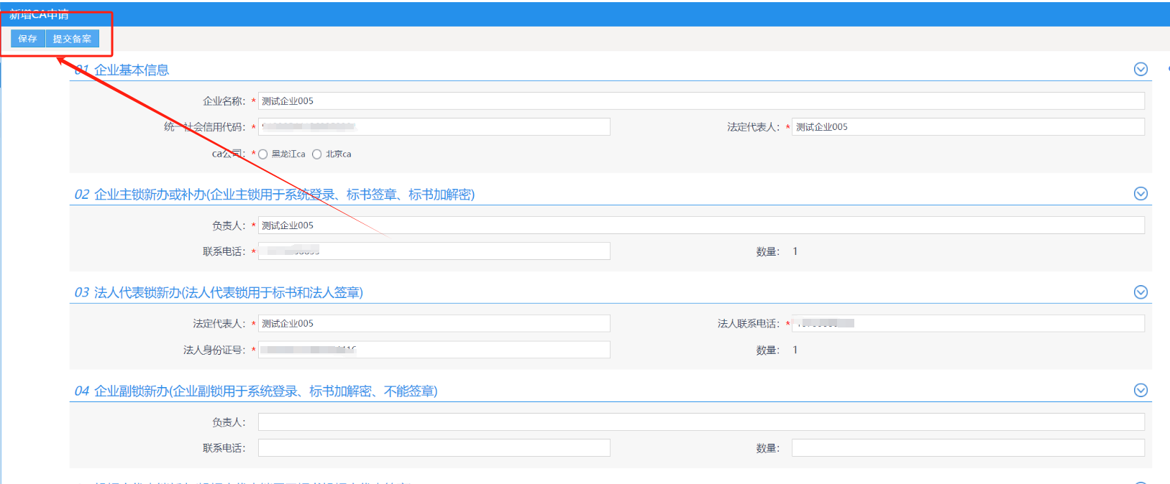
图3

如办理投标人代表锁，请先填写投标代表人信息后点击新增、再点击保存、提交备案。
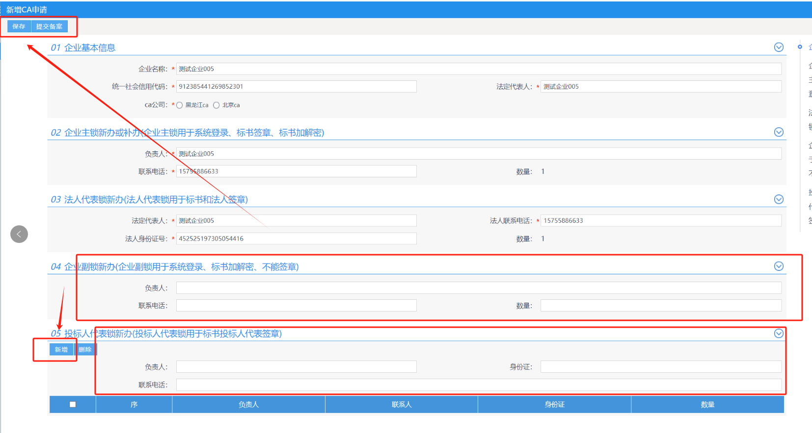图4

